AS 7 MARAVILHAS DO MUNDO ANTIGO E AS 7 DO MUNDO ATUAL

A palavra “Maravilha” vem do latim “ mirabilia” e se refere ao que é admirável, digno de admiração, do verbo “mirare”, que também deu a palavra “Milagre”.

Significado de Maravilha

s.f. Aquilo que é capaz de despertar grande admiração; prodígio, assombro: as maravilhas da natureza.
As Sete Maravilhas do Mundo, sete obras extraordinárias da Antiguidade (as pirâmides do Egito, os jardins suspensos da Babilônia, a estátua de Júpiter Olímpico, o colosso de Rodes, o templo de Éfeso, o mausoléu de Helicarnasso, o farol de Alexandria).

Maravilha 1 – O Colosso de Rodes.

O Colosso de Rodes

Foram necessários 12 anos para construir a estátua

por Maria Carolina Cristianini

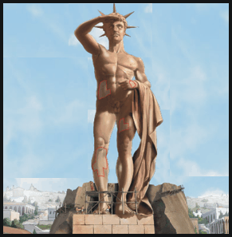
A palavra “colosso” não dá nome a uma das Sete Maravilhas da Antiguidade por acaso. Estátua de Hélios, o deus grego do Sol, o Colosso de Rodes tinha 32 metros de altura, o mesmo que um prédio de dez andares. O monumento foi construído para comemorar a vitória dos gregos da ilha de Rodes contra o rei macedônico Demétrio I, que tentou invadi-la em 305 a.C.
A estátua levou provavelmente 12 anos para ficar pronta – sua construção começou em 294 a.C. O escultor Chares, da cidade de Lindos, idealizou o projeto usando como referência outras estátuas do mesmo deus. Todo feito em bronze, o monumento foi erguido nas proximidades do porto e permaneceu em pé pouco tempo, até 225 a.C., quando um terremoto o destruiu. Ali ficou em ruínas até que os árabes invadiram Rodes, no ano de 654, desmontaram as peças quebradas e as venderam.

Vida breve

Monumento ficou em pé menos de 60 anos
1. Pé no mármore
O Colosso foi construído sobre uma base de mármore de 3 metros de altura. As primeiras partes a serem fixadas da estátua, claro, foram os pés, que eram ocos, e os tornozelos. De acordo com relatos do matemático Philon de Bizâncio, 8 toneladas de ferro foram usadas na construção – as vigas do material sustentavam a estrutura interna.
2. Caneleira de pedra
A estrutura da estátua era também mantida por colunas de pedra, que envolviam as vigas de ferro das pernas. Cada um dos pilares de pedra tinha cerca de 1,5 metro de diâmetro. O escultor queria evitar que o Colosso perdesse o equilíbrio e tombasse – por isso adicionou mais peso às porções mais baixas da estátua.
3. Montanha artificial
Para facilitar a construção, os operários fizeram rampas de terra e madeira ao redor da estátua. Cerca de 13 toneladas de bronze foram usadas no revestimento do monumento. Cada placa de bronze tinha que ser cuidadosamente fundida e martelada no formato certo. Elas eram então levadas até a posição correta na estátua por cordas e um sistema de roldanas.
4. Ajuda dos inimigos
O ferro e o bronze utilizados na construção da estátua foram provavelmente obtidos com a fundição e venda dos armamentos deixados pelos inimigos na invasão frustrada. Há também a possibilidade de existirem na ilha minas de cobre, estanho (base para o bronze) e ferro – a maior parte deste material foi usada em vigas nas pernas do monumento e em barras diagonais colocadas a partir da barriga da estátua.
5. Braço de ferro
Partes ocas da estátua, como os braços, foram preenchidas com uma mistura de entulho e pedras. Embora não exista registro preciso sobre a aparência do Colosso, ele provavelmente segurava um manto com a mão esquerda, usava uma coroa e tinha a mão direita sobre os olhos (que representava o direcionamento de seus raios de luz).
6. Operário padrão
Por causa da altura do monumento, é provável que grande parte do bronze tenha sido esculpida nas rampas de terra construídas pelos operários. Não há registro sobre o número de trabalhadores – calcula-se que centenas foram contratados também com o dinheiro da venda dos armamentos e objetos abandonados pelos invasores.
7. Cabeça para fora
No final da construção, rampas tão altas quanto a cabeça do monumento foram erguidas – o restante da estátua ficou totalmente coberto pela terra. Quando a obra foi concluída, toda a terra teve que ser removida e o bronze foi limpo e polido pelos operários.
Revista Aventuras na História

Maravilha equivalente 1 – O Colosso de Rhodes.

Cecil Rhodes
Origem: Wikipédia, a enciclopédia livre.
Cecil John Rhodes
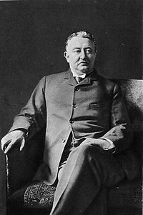
Nascimento | 5 de julho de 1853  Bishop's Stortford, Hertfordshire, Inglaterra
Morte | 26 de março de 1902 (48 anos)  Muizenberg, África do Sul
Nacionalidade | britânica
Ocupação | Homem de negócios, político
Cecil John Rhodes (Bishop's Stortford, Hertfordshire, 5 de julho de 1853 — Muizenberg, 26 de março de 1902) foi um colonizador e homem de negócios britânico. Foi também uma personagem essencial no projecto britânico de construção do caminho de ferro que ligaria o Cairo, no Egipto, ao Cabo, na África do Sul, nunca realizado. É também um dos principais fundadores da companhia “De Beers”, que na atualidade detém aproximadamente 40% de todo o mercado mundial de diamantes, mas que um dia foi responsável por 90% dele.
Ficou famosa a sua divisa pessoal "So much to do, so little time..." (Tanto para fazer, tão pouco tempo...).

Índice

- 1 Acontecimentos ao longo da vida
- 2 Relações com a Companhia Britânica da África do Sul
- 3 Rhodes e o racismo
- 4 Morte
- 5 Notas e referências

Acontecimentos ao longo da vida
Nascido no condado de Hertfordshire,Cecil foi o quinto filho do reverendo Francis William Rodhes (1807–1878) e da sua segunda mulher, Louisa Peacock Rhodes (1816–1873). Teve onze irmãos, entre eles duas mulheres.
Criança brilhante mas de frágil saúde, em 1870 Cecil Rhodes tem apenas 17 anos quando, para tratar a sua asma , interrompe os seus estudos em Oxford para ir ter com o seu irmão Herbert no Natal na África do Sul, onde o clima lhe é favorável.
Com dezenove anos converteu 3.000 libras que um tio lhe havia dado, com a idéia de cultivar algodão, em licenças para explorar uma mina de diamantes em Kimberley, na África do Sul, associado a John X Merrimam e C. D. Rudd, que mais tarde o acompanhariam na fundação De Beers Mining Company.
Em 1872 Cecil sofreu um ataque de coração, mas, conseguiu se recuperar. Foi então que começou a investigar as possibilidades de descobrir ouro no interior africano. Para isso, os irmãos Rhodes marcharam para norte, chegando a Mafeking. Porém, no ano seguinte, ao anunciar-se que a mina mais rica de Kimberley estava esgotada, Cecil ficou com todas as licenças que lhe ofereceram e ficou rico ao descobrir mais minas de diamantes, as quais deixou aos cuidados do seu sócio, Rudd, pois voltou para a Inglaterra, com o objectivo de completar os seus estudos. Para tal inscreveu-se no Oriel College e não voltou a África antes de 1876.
Em Abril de 1880, associado a Rudd, fundou a De Beers Mining Company, um investimento de 200.000 libras. Assim, em 1885, já controlava mais de 50% da economia de Kimberley.
Em 1886, ao ser descoberta uma mina de ouro em Joanesburgo, Cecil Rhodes compra grande parte desta.
A companhia foi criada por Cecil Rhodes através da fusão da Central Gold Search Association, empresa liderada por Charles Rudd, e da Exploring Company, Ltd, de Edward Arthur Maund.
Os feitos de Rhodes, no período em que atuou na companhia, foram resumidos por Daniel Litvin, que é consultor e escritor inglês, em seu livro: " Empires of Profit:

Relações com a Companhia Britânica da África do Sul
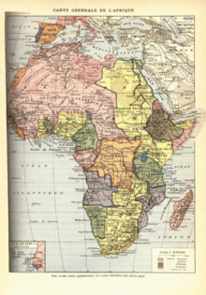
África do Sul na década de 1890.
"Em um período de menos de dez anos, Rhodes e sua companhia tinham invadido ou levado a autoridade imperial britânica a se impor sobre uma região que corresponde à moderna Botswana, Zimbábue, Zâmbia, e Malaui, - uma área com três vezes o tamanho da França."
O trecho acima citado, extraído do livro: "Empires of Profit", sinaliza a atuação conjunta de Cecil Rhodes com a companhia, num longo processo de intervenção britânica na África do Sul, que ocasionou num violento esmagamento dos grupos locais sul-africanos, na perda de milhares de vidas, além da geração de lucros em escala inimaginável.
Rhodes se tornou um personagem emblemático ao se falar do expansionismo e do colonialismo inglês do século XIX, uma de suas frases mais popularizadas foi:
"O mundo está quase todo parcelado e o que dele resta está sendo dividido, conquistado, colonizado. Penso nas estrelas que vemos à noite, esses vastos mundos que jamais poderemos atingir. Eu anexaria os planetas se pudesse. Entristece-me vê-los tão claramente e ao mesmo tempo tão distantes". (Cecil Rhodes 1895)

Rhodes e o racismo
Rhodes, assim como muitos homens de seu tempo, acreditava nas aplicação social das idéias de Darwin, o chamado darwinismo social. Devido a isso era um profundo defensor da superioridade da raça branca, em relação as demais raças. Em um de seus testamentos, intitulado: "Last Will and Testament", ele escreve:
" Considerei a existência de Deus e decidi que há uma boa chance de que ele exista. Se ele realmente existir, deve estar trabalhando em um plano. Portanto, se devo servir a Deus, preciso descobrir o plano e fazer o melhor possível para ajudá-lo em sua execução. Como descobrir o plano? Primeiramente, procurar a raça que Deus escolheu para ser o instrumento divino da futura evolução. Inquestionavelmente, é a raça branca… Devotarei o restante de minha vida ao propósito de Deus e a ajudá-lo a tornar o mundo inglês."
Talvez essas crenças na superioridade do homem branco, sejam a explicação para as empreitadas violentas, dirigidas por Rhodes, contra os nativos da África do Sul e a vontade que o acompanhou por toda a sua vida de expandir o Império britânico apesar de sua tradição anticolonialista no Congresso de Viena, sendo um dos maiores apologistas do imperialismo anglo-saxão ao lado de Joseph Chamberlain no final do século XIX.

Morte
O local onde ele decidiu que seria enterrado - da mesma forma que um rei africano - foram as colinas de Matobo, onde ele dominou uma rebelião dos matabeles. O funeral de Rhodes, ocorreu em 11 de abril de 1902. Ele foi enterrado perto do rei Mzilikazi. Milhares de matabeles vieram a seu enterro, mesmo tendo sido Rhodes, opressor deste povo. A cerimônia foi cristã, apesar disso os chefes guerreiros matabeles pagaram tributos a Rhodes de acordo com as suas crenças animistas locais.

Notas e referências[

↑ Martin Meredith, Diamonds, Gold and War, (New York: Public Affairs, 2007):162

↑ Henri Wesseling, em sua obra Le Partagé de l'Afrique, Denoel, 1991, põe em dúvida os problemas de saúde de de Rhodes.

↑ Relatório da Diretoria da Companhia Britânica da África do Sul, 1897-1898.

↑ Ilitch Lenin, Vladimir. O Imperialismo, Fase Superior do Capitalismo; Capítulo IV Pág.28 '. 1916 . Publicado pelo site do PCB. Disponível também em A EXPORTAÇÃO DE CAPITAL.

↑ Daniel Litvin. O império do lucro. São Paulo, 2003. p. 94.

MAIS SOBRE O COLOSSO DE RHODES
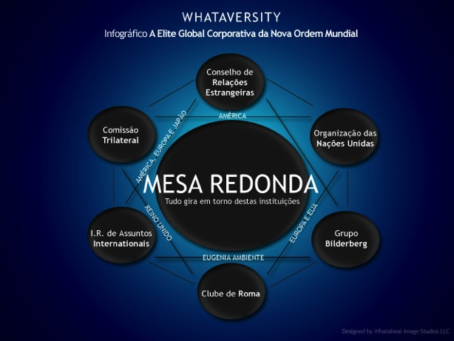
O grupo secreto Mesa Redonda foi criado e mantido por Cecil Roth (OU RHODES) com a intenção de descobrir e financiar cabeças geniais em Universidades do mundo inteiro. São claramente assinaladas suas relações com os “departamentos” do Poder Global. Antes de morrer, Cecil Roth, que era solteiro, provavelmente homossexual, não tendo herdeiros, deixou toda sua fortuna para a Casa de Rotschild (FUNDAÇÃO CECIL RHODES, administrada pelos bancos de Rothschild), que financiara sua aventura em busca dos diamantes africanos, com os quais construiu seu império.

Um dos feitos mais notáveis dos autores do livrinho da Vozes Editora “A TRILATERAL, nova fase do capitalismo mundial”, Vozes, Petropolis, 1979), é demonstrar como esses departamentos, ou conselhos, se interpenetram.

RHODES ACREDITAVA QUE DEVERIA CRIAR UMA SOCIEDADE SECRETA QUE DESCOBRISSE E FINANCIASSE OS GÊNIOS QUE ESTAVAM CURSANDO, INCÓGNITOS, ALGUMA UNIVERSIDADE.

NESTE MARAVILHOSO GRÁFICO (ABAIXO) ESTÃO OS SEIS PODERES OS QUAIS COMPÕEM OS BRAÇOS DO SIONISMO MUNDIAL – VEJA SEU SÍMBOLO, A ESTRELA DE SEIS PONTAS. NO CENTRO, A SOCIEDADE SECRETA FUNDADA POR CECIL ROTH, “MESA REDONDA”.
Neste caso, a sociedade Mesa Redonda, fundada por Cecil Rhodes, e outros mecenas da educação, infiltraram nas Universidades grupos secretos, com o objetivo de descobrir, atrair e financiar as cabeças pensantes mais privilegiadas de cada Faculdade de Educação. O Skull and Bones (Caveira e Ossos) é um desses grupos. Há um consenso de que a família Bush, em ininterrupta sequência de 3 gerações, faz parte desta sociedade secreta.
Os magníficos reitores de certas Universidades americanas ou inglesas recebem fabulosas somas a fim de permitir que tais organizações penetrem e atuem nas Faculdades. O processo é o mesmo que foi usado com Joseph Balsamo (Cagliostro). A pessoa é descoberta por um esquema de relatórios feitos pelos professores. Nestes relatórios são indigitados os alunos excepcionais (para mais). Alguém os convida a participar de festas, encontros, discussões, e, finalmente, do grupo secreto. Como lhe é oferecida ajuda financeira e a participação em uma rede social que praticamente garante seu futuro, nada mais natural do que o indivíduo aceitar. É garantia de sucesso profissional. Alguns personagens pertencem, ou são filiados a um, outros a dois e outros, ainda, a três ou mais departamentos. Exemplo: Bush pai, pertencia, no governo Ford,apenas ao Conselho de Relações Exteriores. Já o judeu-sionista Henry Kissinger, nos governos de Nixon e Ford, estava filiado ao CFR e ao Bilderberg. O Secretário Cyrus Vance, do governo Carter, pertencia às três organizações: Bilderberg, CFR e Trilateral.
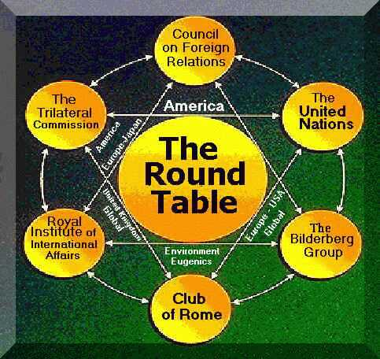
Parece que cada vez que uma nova fatia do bolo de financistas e políticos poderosos tem de ser acrescentada, um novo departamento é criado. Exemplo : A Trilateral só aceita membros americanos. O Bilderberg aceita, além dos americanos, os europeus; e a Trilateral filia americanos, europeus e asiáticos. Difícil dizer QUAL É O ORGANISMO CENTRAL DESSES DEPARTAMENTOS, cujo staff chefia os demais.
Alguns pesquisadores apresentam como núcleo central do Esquema os Illuminati; outros, a sociedade secreta criada e mantida por Cecil Roth, Mesa Redonda. Ainda há indícios de que o “caroço” dessa fruta cobiçada é o Movimento Sionista Internacional.

Talvez as datas de fundação ou de criação sejam as pistas para a verdadeira “Central de Inteligência” dos Globalistas.

Prof. Marlanfe – 22 de dezembro de 2014.

